О выявлении нестандартной продукции

В целях защиты потребительского рынка от небезопасной и некачественной продукции, санитарно-эпидемиологической службой республики проводятся мероприятия технического (технологического, проверочного) характера по отбору проб и образцов пищевой продукции, находящейся в реализации.
По результатам лабораторных испытаний выявлена пищевая продукция, несоответствующая санитарно-эпидемиологическим требованиям:
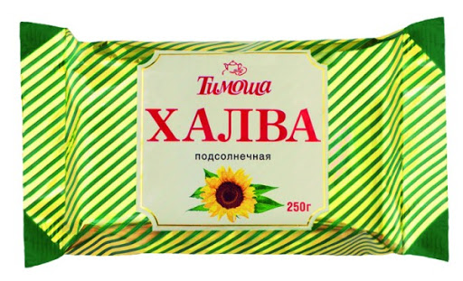
Халва подсолнечная «Тимоша», штриховой код: 4607132821495, упаковано в фольгированную упаковку по 0,250 кг, дата изготовления 23.07.2020, срок годности 8 месяцев; изготовитель: ООО «Пищевой комбинат «Азовский», г. Азов; импортер в Республику Беларусь: ООО «ОрионСвит», УНП 192334803; не соответствовала установленным требованиям по микробиологическим показателям – обнаружены плесени в количестве 3,0х10² КОЕ/г, при норме не более 50 КОЕ/г.
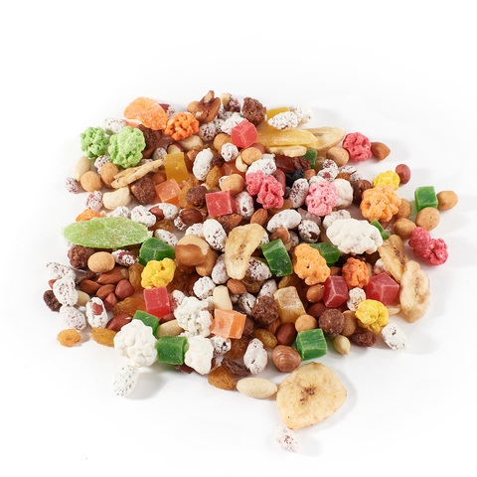
Фруктово-ореховая смесь сладкая, штриховой код 4810948006516, дата изготовления 27.04.2020, дата упаковывания 27.04.2020, срок годности до 15.03.2021; изготовитель: ЧПТУП «Шалу», 223053, Минская область, д. Боровляны, ул.40 лет Победы, 34-242, кааб.5; адрес производства: Минская область, Пуховичский район, Руденский поселковый совет,1; не соответствовала установленным требованиям по микробиологическим показателям – обнаружены плесени в количестве 3,2х10³ КОЕ/г и 2,5х10³ – контрольная проба, при норме не более 5х10² КОЕ/г.
Уважаемые покупатели!
При покупке пищевой продукции обращайте внимание на соблюдение условий её хранения и реализации! Приобретая продукцию на рынке убедитесь в наличии у продавца документов, подтверждающих качество и безопасность. Не покупайте продукты с рук или в местах несанкционированной торговли!

